Al Dirigente Scolastico
dell’ I.C.S. “ DE NICOLA – SASSO”

DOMANDA DI PARTECIPAZIONE ALLA SELEZIONE DI DOCENTE ESTERNO

Il/la sottoscritto/a _______________________________________________________________________
nato/a ____________________ il __________________ Codice fiscale ____________________________ e residente a ______________________via _____________________________________ cap. ___________ tel. _______________________________ Cell ___________________________________________ indirizzo di posta elettronica _____________________________________@________________________
CHIEDE
di essere ammesso/a alla procedura di selezione come
Modulo | esperto

per la Realizzazione di percorsi educativi volti al potenziamento delle competenze delle studentesse e degli studenti e per la socialità e l’accoglienza - Programma Operativo Complementare (POC) - “Per la scuola, competenze e ambienti per l’apprendimento” 2014-2020 - finanziato con FSE E FDR - Asse I – Istruzione – Obiettivi Specifici 10.1, 10.2 e 10.3 – Azioni 10.1.1, 10.2.2 e 10.3.1, come di seguito specificato.

A tal fine dichiara:
• di essere in possesso di certificata competenza e/o esperienza professionale maturata nel settore richiesto, prima della pubblicazione del presente bando;
• di conoscere la piattaforma INDIRE per la gestione on-line del corso;
• di possedere competenze informatiche;
• di dare la propria disponibilità in relazione al calendario predisposto dallo Staff di Progetto;
• di impegnarsi, inoltre, a rispettare i compiti connessi alla figura in oggetto.

Allega:
• Curriculum vitae in formato europeo;
• Griglia per la valutazione dei titoli
• Fotocopia documento d’identità valido e firmato

Data_________________ Firma ________________________

GRIGLIA DI VALUTAZIONE
DOCENTI ESPERTI
(da compilare nella parte riservata al candidato)
Il/La sottoscritto/a ________________________ nato/a a ___________________________e residente in __________________________alla via _______________ n. ____, dichiara, sotto la propria responsabilità, di essere in possesso di titoli di studio e professionali ed altro, afferenti il Programma Operativo Complementare (POC) - “Per la scuola, competenze e ambienti per l’apprendimento” 2014-2020 - finanziato con FSE E FDR - Asse I – Istruzione – Obiettivi Specifici 10.1, 10.2 e 10.3 – Azioni 10.1.1, 10.2.2 e 10.3.1 -CODICE PROGETTO: 10.2.2A-FDRPOC-CA-2022-256
CODICE CUP : G54C22000570001

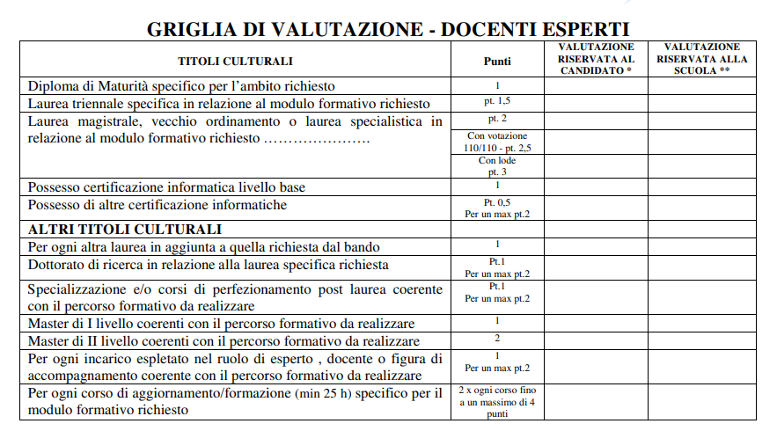
* Punti attribuiti dal concorrente.
** Punti attribuiti dalla commissione in base alla documentazione attestante il possesso dei titoli di studio e professionali.

DICHIARAZIONE SOSTITUTIVA DELLE CERTIFICAZIONI
(artt. 46 e 47 del D.P.R. n. 445/2000)
Il/La sottoscritto/a, preso atto dei contenuti del Bando di Selezione e delle condizioni in esso contenute, dichiara che quanto riportato in precedenza risulta veritiero e di essere consapevole delle sanzioni civili e penali, richiamate dall’art. 76 del D.P.R. n. 445/2000, cui incorre in caso di dichiarazioni mendaci.
Il/La sottoscritto/a, ai sensi del D.Lgs. n. 196 del 30/06/2003 e del Regolamento definito con Decreto Ministeriale n. 305 del 07/12/2006, dichiara di essere informato e consente il trattamento dei propri dati, anche personali, per le esigenze e le finalità dell’incarico di cui alla presente domanda.
Lo/a scrivente si impegna comunque, qualora l'amministrazione lo ritenesse necessario, a documentare quanto fin qui dichiarato.
Il/La sottoscritto/a autorizza ad assumere informazioni in merito alle esperienze di esperto PON dichiarate.
La presente griglia è allegata all'istanza per la selezione degli Esperti per la realizzazione del Programma Operativo Complementare (POC) - “Per la scuola, competenze e ambienti per l’apprendimento” 2014-2020 - finanziato con FSE E FDR - Asse I – Istruzione – Obiettivi Specifici 10.1, 10.2 e 10.3 – Azioni 10.1.1, 10.2.2 e 10.3.1

Data ……………………………………..

Firma
……………………………………………….

